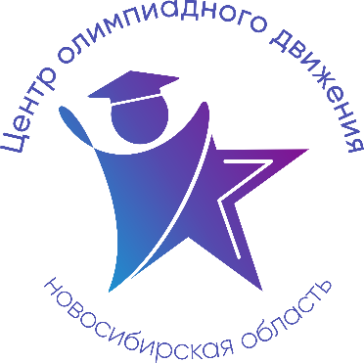
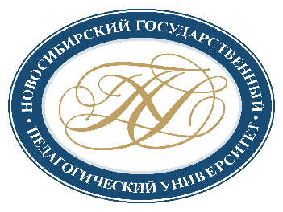


Расписание учебно-тренировочных занятий
для школьников по подготовке
к региональному этапу всероссийской олимпиады школьников
в 2024-2025 учебном году по Обществознанию

Для участия в учебно-тренировочных занятиях обучающимся необходимо заполнить форму заявки, расположенную по ссылке: https://forms.yandex.ru/u/6747d51602848f25361ddffe/

Заполняя форму, Вы автоматически даете согласие на обработку персональных данных.

Контактное электронная почта: gev@donso.su

Дата | Время | Ссылка на онлайн-подключение/ аудитория проведения | Тема занятия | Данные преподавателя
Дата | Время | Ссылка на онлайн-подключение/ аудитория проведения | 9-11 классы | Данные преподавателя
05.01.2025 | 14.00-16.00 | https://vk.com/call/join/I8Iz9WsFHzMDx_4__9_gX5WMbR9PfO2OpdYO4JuzWn0 | Философия и особенности социально-гуманитарных наук | Вальдман  Игорь Александрович  кандидат философских наук, доцент, доцент кафедры социальной антропологии, психологии и коммуникаций Сибирского института управления – филиала РАНХиГС  тел. 89139403071
06.01.2025 | 14.00-16.00 | https://vk.com/call/join/I8Iz9WsFHzMDx_4__9_gX5WMbR9PfO2OpdYO4JuzWn0 | Культура как предмет социально-гуманитарных исследований | Красильникова Екатерина Ивановна  доктор исторических наук, доцент, профессор кафедры истории и политологии  ФГБОУ ВО «НГТУ»  тел. 89039054620
09.01.2025 | 14.00-16.00 | https://vk.com/call/join/I8Iz9WsFHzMDx_4__9_gX5WMbR9PfO2OpdYO4JuzWn0 | Власть и подходы к ее пониманию | Вальдман  Игорь Александрович
10.01.2025 | 15.00-17.00 | https://vk.com/call/join/I8Iz9WsFHzMDx_4__9_gX5WMbR9PfO2OpdYO4JuzWn0 | Основные аспекты решения заданий экономического блока Всероссийской олимпиады по обществознанию. | Василенко  Тимофей Андреевич  ведущий эксперт  Научно-учебной лаборатории исследований в области бизнес-коммуникаций (НИУ ВШЭ), старший преподаватель РГСУ  тел. 89237373997
14.01.2025 | 15.00-17.00 | https://vk.com/call/join/I8Iz9WsFHzMDx_4__9_gX5WMbR9PfO2OpdYO4JuzWn0 | Методические приемы решения заданий разной сложности на региональном этапе Всероссийской олимпиады школьников по обществознанию | Цыбина  Екатерина Константиновна  кандидат педагогических наук, специалист управления организации приема абитуриентов Московский городской педагогический университет  89139893131
15.01.2025 | 15.00-17.00 | https://vk.com/call/join/I8Iz9WsFHzMDx_4__9_gX5WMbR9PfO2OpdYO4JuzWn0 | Методические приемы решения заданий разной сложности на региональном этапе Всероссийской олимпиады школьников по обществознанию

